Конкурсно-игровая программа «Джунгли зовут»
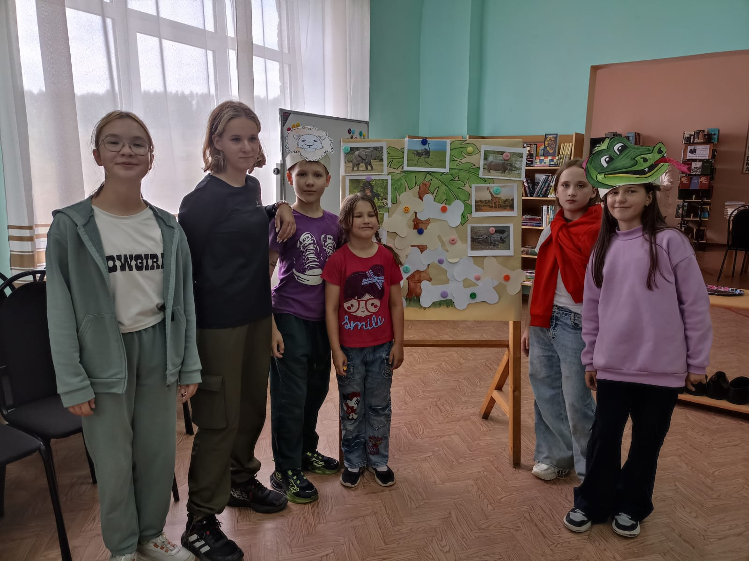
С детьми РВО отправились в непроходимые, загадочные, но такие манящие джунгли. На тропу испытаний вышли две команды-«хищники» и «травоядные». За каждое пройденное испытание хищники получали косточку, а травоядные-банан. Жизнь в джунглях полна опасностей-выживает сильный и выносливый. Начали с разминки «Суша-вода», преодолели непроходимое болото в эстафете. Выбрали с помощью лото «своих» и «чужих», танцевали ритуальные танцы аборигенов, нашли самую длинную анаконду. «Битва за пищу» определила победителя в игре. Ими стали хищники. Ребята в ходе мероприятия узнали много интересных фактов из жизни обитателей джунглей. Приключение было опасным, но захватывающим.


